triflex TRX, le nouveau guidage de l'énergie révolutionnaire pour les mouvements 3D des robots
La chaîne porte-câbles télescopique triflex TRX de la société igus permet de gagner de la place au niveau du robot et d'avoir une course de rappel allant jusqu'à 40 %

Les robots industriels ont besoin d'un guidage des câbles qui soit sûr, léger et compact. C'est pour y répondre qu'igus a mis au point la chaîne porte-câbles "quadridimensionnelle" triflex TRX. Ce nouveau design prend la relève des accastillages de robot et des systèmes de rappel classiques. Son originalité réside dans un mécanisme télescopique unique en son genre placé à l'intérieur de la chaîne et qui permet une variation de longueur de 40 %. Les utilisateurs de robots économisent ainsi, au niveau de l'axe 3, de la place, jusqu'à 83 % de poids et les coûts liées liés à un système de rappel classique.

Les chaînes porte-câbles tridimensionnelles triflex R de la société igus sont très souvent utilisées dans le monde industriel pour le guidage sûr des câbles et des tuyaux sur les robots. Pour que le mouvement du système de chaînes porte-câbles ne provoque pas de boucles susceptibles d'entraver la bonne marche du robot, des systèmes de rappel étaient utilisés jusqu'à présent sur le troisième axe. « La place se faisant de plus en plus rare au niveau des axes des robots, il a fallu songer à une nouvelle solution », explique Teddy Hadjali, Responsable Projets e-chain chez igus France. Aussitôt dit, aussitôt fait. C'est ainsi qu'est né le système triflex TRX sur la base de la chaîne porte-câbles triflex R. La triflex TRX est une chaîne porte-câbles "tridimensionnelle" à laquelle le système de rappel, donc la "quatrième dimension" est déjà intégrée. « Avec le système TRX, nous avons maintenant une chaîne compacte qui peut être fixée directement sur le troisième axe et y prend peu de place. La chaîne porte-câbles exerce une torsion sur elle-même et elle s'allonge et se raccourcit en spirale comme un système télescopique, avec une variation de longueur allant jusqu'à 40 % », précise Teddy Hadjali. Pour y parvenir, igus a intégré à ce mécanisme unique en son genre un système de liaison en forme de vis et une bande de rappel. La bande élastique ramène toujours les maillons en leur position initiale, avec une force de rappel réglable. Les câbles sont placés en spirale dans la chaîne TRX et fixés au centre de la partie télescopique afin de ne pas quitter leur position lors de la prolongation voulue de la chaîne.

Une réduction du poids de 83 %
En ayant recours à une chaîne TRX, l'utilisateur bénéficie d'un système de rappel dont le poids est jusqu'à 83 % inférieur à celui d'autres systèmes et qui occupe deux fois moins de place. Avec, à la clé, un rendement encore meilleur du robot. Sans compter les économies réalisées en l'absence d'un système de rappel supplémentaire. La chaîne TRX peut être raccordée très simplement à des chaînes triflex R existantes de la série TRE. Les câbles peuvent y être introduits rapidement de l'extérieur, come sur toutes les chaînes triflex R. igus présente cette nouvelle chaîne TRX à toutes les personnes intéressées sur son stand destiné aux visites virtuelles qui vient d'être totalement refait.

Cliquer ici pour accéder à toutes les informations sur la TRX.

Légende :

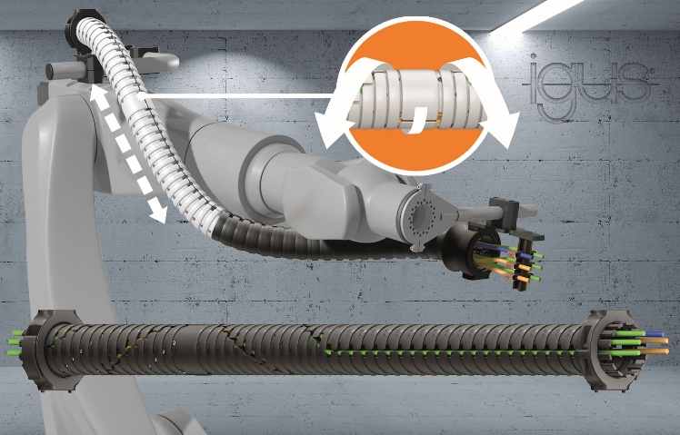
Photo PM2321
Le nouveau système TRX de la société igus permet de gagner de la place au niveau de l'axe 3 du robot et offre en rappel une variation de longueur allant jusqu'à 40 %. (Source : igus)

igus® France, située à Fresnes en Ile de France, est la filiale commerciale du groupe allemande igus® qui développe et produit des plastiques en mouvement. Ces polymères hautes performances sans graisse améliorent la technicité et réduisent les coûts dans toutes les applications dynamiques. igus est leader mondial sur les marchés des chaînes porte-câbles, des câbles ultra-souples ainsi que des paliers lisses, des guidages linéaires, des rotules lisses et des roulements en tribo-polymères. En 2020, igus® France a réalisé un chiffre d’affaires de plus de 18 millions d’euros et le groupe, dont les siège est situé à Cologne en Allemagne, a atteint un chiffre d'affaires de 727 millions d'euros. Les recherches effectuées dans le plus grand laboratoire de tests du secteur sont source d'innovations constantes et de sécurité accrue pour les utilisateurs. 234.000 références sont disponibles sur stock et leur durée de vie peut être calculée en ligne. Au cours des années passées, l'entreprise a aussi connu une expansion par le biais de nouvelles gammes de produit, par exemple pour les roulements à billes, les réducteurs pour la robotique, l'impression 3D, la plateforme RBTX pour la robotique lean et les plastiques intelligents pour l'industrie 4.0. Le programme de recyclage de chaînes porte-câbles usagées « chainge » ainsi que l'investissement dans une entreprise qui retransforme en pétrole des déchets en plastique (Plastic2Oil) comptent parmi ses principales contributions dans le secteur de l'environnement.

Contact presse :
igus® SARL – Nathalie REUTER
01.49.84.98.11 nreuter@igus.net
www.igus.fr/presse

49, avenue des Pépinières - Parc Médicis - 94260 Fresnes
Tél.: 01.49.84.04.04 - Fax : 01.49.84.03.94 - www.igus.fr

Les Termes “igus, chainflex, CFRIP, conprotect, CTD, drylin, dry-tech, dryspin, easy chain, e-chain systems, e-ketten, e-kettensysteme, e-skin, flizz, iglide, iglidur, igubal, manus, motion plastics, pikchain, readychain, readycable, speedigus, triflex, plastics for longer life, robolink et xiros“ sont des marques protégées en République Fédérale d'Allemagne et le cas échéant à niveau international.

